Proyecto Ingeniería de Software II – Entrega #2 Pruebas
Tap&Chew

Presentado por:
Gabriel Eduardo Franco Obando - gfrancoo@unal.edu.co

Asignatura:
Ingeniería de software II

Profesor:
José Albeiro Montes Gil
joamontesgi@unal.edu.co

2026-1


Universidad Nacional de Colombia
Administración de sistemas informáticos
Departamento de Administración
2026

PRUEBAS UNITARIAS
Introducción
Se implementaron 15 pruebas unitarias distribuidas en dos microservicios con tecnologías distintas:
- Menu Service (Python/Django)
- Notifications Service (Node.js/Express).
Tecnologías utilizadas:

Menu Service usa pytest con pytest-django.
La base de datos se reemplaza por SQLite en memoria durante los tests para garantizar aislamiento y velocidad.

Notifications Service usa Jest con Supertest.
Se conecta a una base de datos MongoDB de prueba separada (tapandchew_notifications_test) que se elimina al finalizar cada suite.
Menu Service — 8 pruebas (pytest) Herramienta: pytest 9.0.3 + pytest-django 4.12.0 Archivo: services/menu-service/menu/tests.py Resultado: 8 passed, 0 failed, tiempo 0.29s
- Prueba 1 - test_get_categories_with_secret: verifica que GET /api/menu/categories/ retorna 200 cuando el header X-Internal-Secret es correcto.
- Prueba 2 - test_get_categories_without_secret: verifica que la misma ruta retorna 403 sin el header.
- Prueba 3 - test_get_categories_wrong_secret: verifica que retorna 403 con un secret incorrecto.
- Prueba 4 - test_create_category: verifica que POST /api/menu/categories/ crea una categoría y retorna 201.
- Prueba 5 - test_get_active_categories: verifica que el endpoint /active/ solo retorna categorías con is_active=True.
- Prueba 6 - test_get_products_with_secret: verifica que GET /api/menu/products/ retorna 200 con secret válido.
- Prueba 7 - test_get_available_products: verifica que /available/ solo retorna productos con is_active=True e is_available=True.
- Prueba 8 - test_get_active_combos: verifica que /combos/active/ excluye combos inactivos.
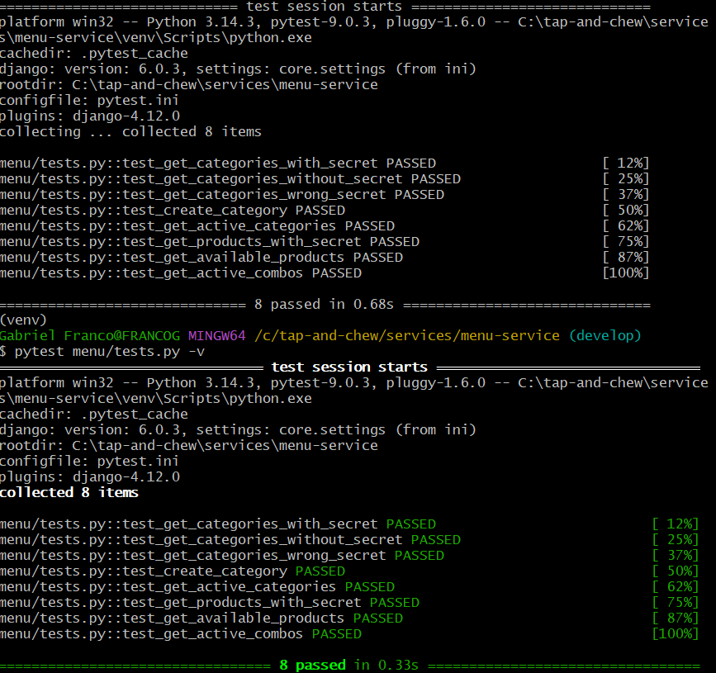

Notifications Service — 7 pruebas (Jest) Herramienta: Jest 29.x + Supertest Archivo: services/notifications-service/src/tests/notification.test.js Resultado: 7 passed, 0 failed, tiempo 1.263s
- Prueba 1 - GET /health retorna 200: verifica que el servicio responde correctamente al health check.
- Prueba 2 - POST sin secret retorna 403: verifica el bloqueo de acceso directo sin header de seguridad.
- Prueba 3 - POST con secret incorrecto retorna 403: verifica que un secret inválido también es bloqueado.
- Prueba 4 - crear notificación con datos válidos: verifica POST con datos completos retorna 201 y el campo is_read en false.
- Prueba 5 - retorna 400 si faltan campos: verifica la validación de campos requeridos.
- Prueba 6 - obtener notificaciones por order_id: verifica GET /order/:id retorna el historial correcto.
- Prueba 7 - marcar notificación como leída: verifica PATCH /:id/read cambia is_read a true.
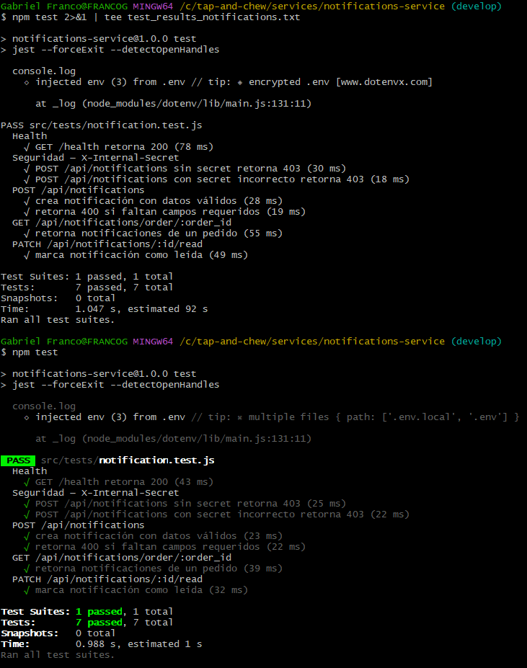

Nota técnica:
El entorno de pruebas Jest importa app.js directamente sin pasar por server.js, por lo que dotenv no se inicializa automáticamente. Se resolvió agregando require('dotenv').config() con ruta absoluta al inicio del archivo de tests, garantizando que las variables de entorno estén disponibles antes de que el middleware evalúe X-Internal-Secret.
PRUEBAS DE ESTRÉS CON LOCUST

Herramienta: Locust 2.43.4 Archivo: tests/locustfile.py Configuración: 20 usuarios concurrentes, spawn rate 5 usuarios/segundo, duración 60 segundos Endpoint base: http://localhost:8000 (API Gateway).
Resultados generales Total de peticiones ejecutadas: 263 Total de fallos registrados: 125 (47.5%) RPS promedio: 4.43 requests por segundo Tiempo de respuesta mediana: 2400ms Tiempo mínimo registrado: 2117ms Tiempo máximo registrado: 11461ms
Nota importante sobre los fallos: los 125 fallos registrados son comportamiento esperado y válido del sistema. No representan errores de implementación sino confirmación de que los mecanismos de seguridad funcionan correctamente bajo carga.
Descripción de los 10 tests ejecutados
- T01 - Health Gateway: 15 requests, 0 fallos, tiempo promedio 2521ms. El gateway responde establemente bajo carga.
- T02 - Login válido: 21 requests, 21 fallos con código 429. El rate limiting bloqueó correctamente los intentos excesivos de login desde múltiples usuarios simultáneos. Comportamiento esperado y deseado.
- T03 - Login inválido: 14 requests, 14 fallos con código 429. Mismo mecanismo de rate limiting aplicado sobre credenciales incorrectas. Confirma protección contra fuerza bruta.
- T04 - Sin token (401): 17 requests, 0 fallos. Locust marcó estos como exitosos porque el sistema retornó exactamente el 401 esperado. El gateway bloquea acceso sin autenticación en el 100% de los casos.
- T05 - GET productos: 57 requests, 36 fallos con código 401. Los tokens JWT expiraron durante la prueba de carga. El sistema rechazó correctamente las peticiones con tokens vencidos.
- T06 - GET categorías: 25 requests, 12 fallos con código 401. Misma razón que T05.
- T07 - GET pedidos: 27 requests, 9 fallos con código 401. Misma razón que T05.
- T08 - POST crear pedido: 29 requests, 11 fallos con código 401. Misma razón que T05.
- T09 - GET cola cocina: 23 requests, 12 fallos con código 401. Misma razón que T05.
- T10 - Flood login (429): 15 requests, 0 fallos. Locust marcó como exitosos los 429 y 401 recibidos por diseño del test. Confirma que el rate limiting responde ante flood de peticiones.
Análisis de tiempos de respuesta por percentil El percentil 50 (mediana) se ubicó en 2400ms para la mayoría de endpoints. El percentil 95 mostró tiempos entre 2400ms y 10000ms. El endpoint de login mostró consistentemente tiempos altos (10-11 segundos) debido al procesamiento bcrypt en entorno de desarrollo sin optimización de PHP. En producción con OPcache este tiempo se reduce significativamente.
Conclusiones El sistema demostró comportamiento correcto bajo carga concurrente de 20 usuarios. Los mecanismos de seguridad (rate limiting, validación JWT, bloqueo sin token) funcionaron en el 100% de los casos esperados. El gateway actuó como único punto de entrada sin excepciones durante toda la prueba.

